Приложение №4
к приказу УМВД России
по Липецкой области
от « ___ » ____________20__ г. №__

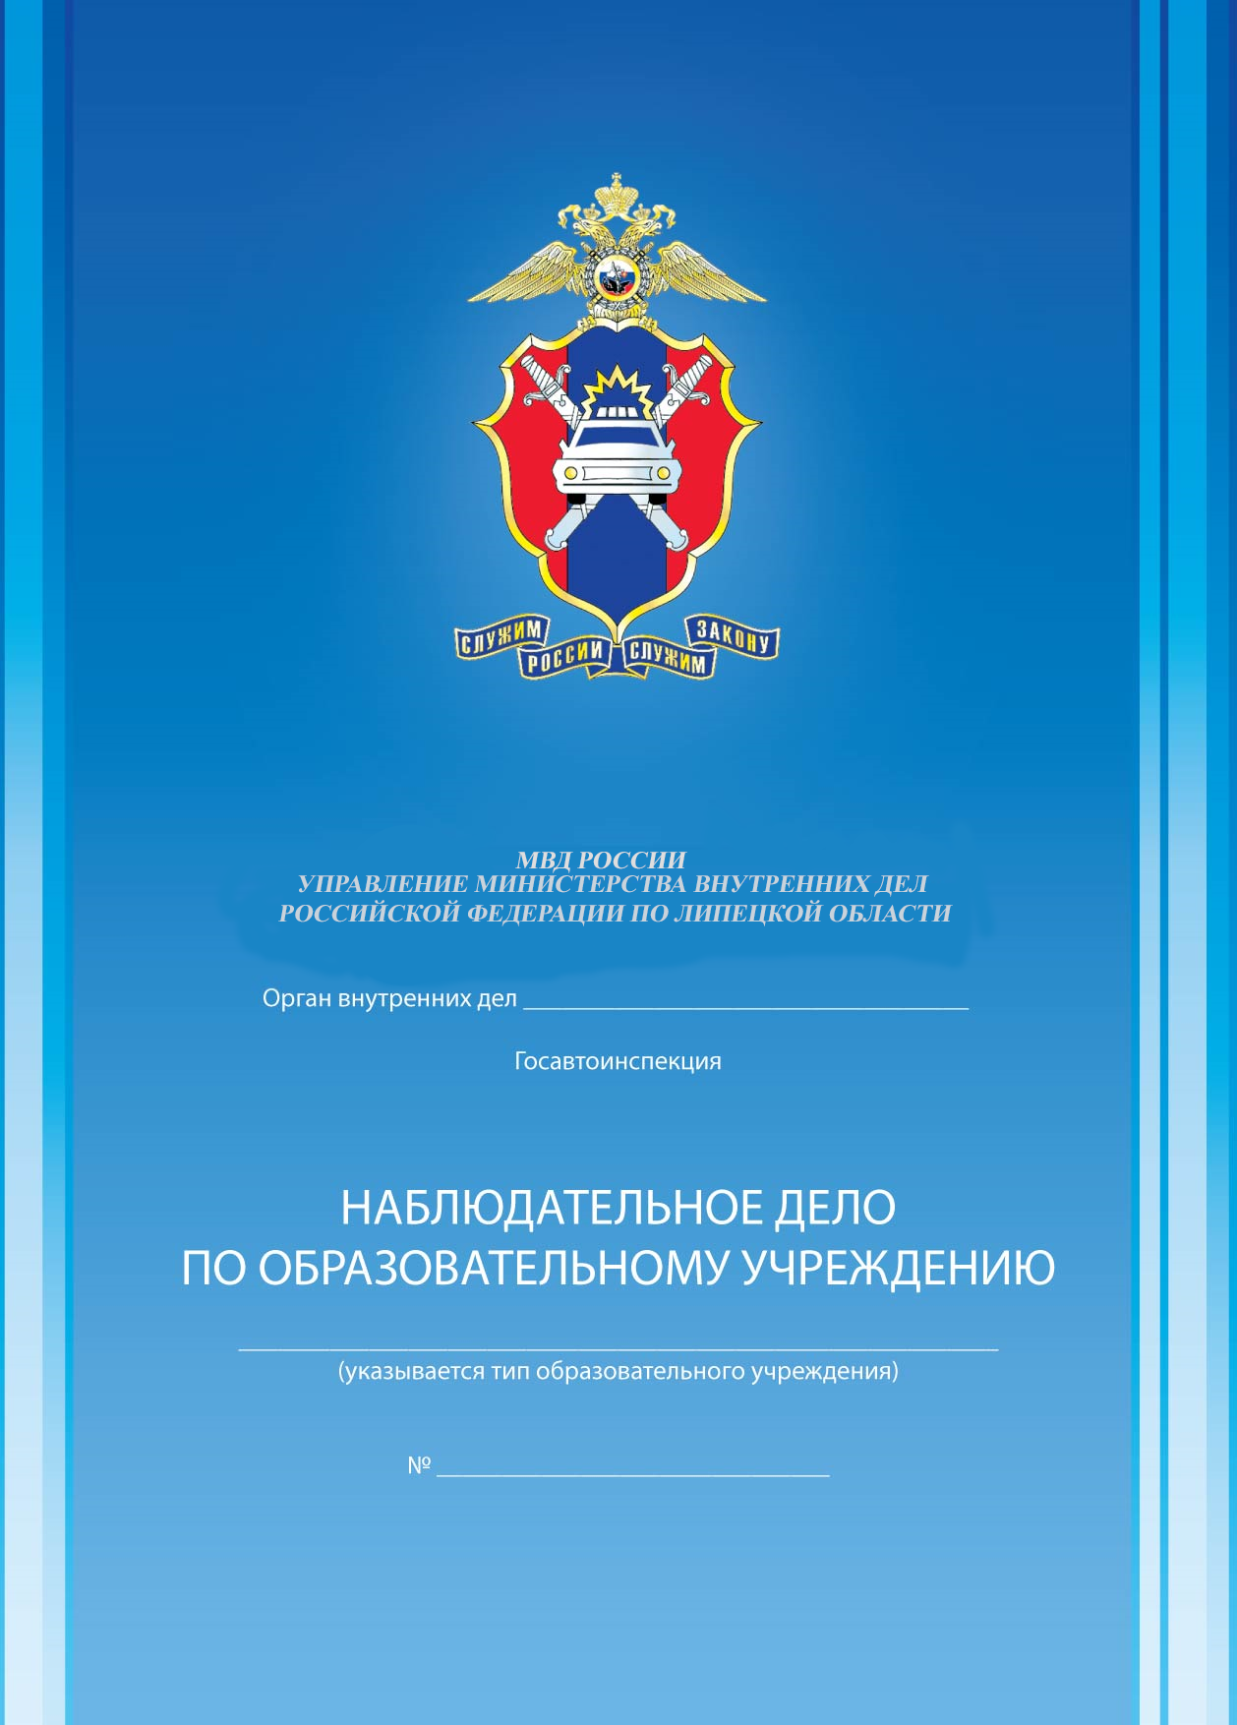

ПРАВИЛА ВЕДЕНИЯ
НАБЛЮДАТЕЛЬНОГО ДЕЛА
1. Наблюдательное дело по образовательной организации ведется на постоянной основе.
2. Наблюдательное дело по образовательной организации заполняется ответственным работником образовательной организации совместно с сотрудником Госавтоинспекции, закрепленным за данным образовательным учреждением.
3. Наблюдательное дело по образовательной организации хранится в образовательной организации, в подразделении Госавотинспекции в печатном и электронном виде.
4. Данные об образовательной организации и его администрации заполняются без исправлений и в строгом соответствии с графами наблюдательного дела. В случае изменения данных поправки вносятся так, чтобы видны были предыдущие записи.
5. План-схема прилегающей улично-дорожной сети наносится на лист бумаги с применением чертежных инструментов и глазомерного масштаба. На плане-схеме должны быть отражены все прилегающие к образовательной организации дороги, улицы, перекрестки, жилые дома, торговые точки и др., которые могут прямо или косвенно служить источником опасности для учащихся этой школы. Также на нем должны быть схематично нанесены все дорожные знаки, светофоры, дорожная разметка и особо выделены места наиболее массового перехода проезжей части учащимися этой школы. Краткая характеристика плана-схемы должна содержать в себе количество транспорта (примерное), проезжающего во всех направлениях возле школы в разное время суток по улицам и дорогам, обозначенным на плане-схеме; маршруты, номера и регулярность движения общественного транспорта, имеющего отношение к расположению образовательного учреждения; степень опасности расположенных вблизи гаражно-строительных кооперативов, частных застроек, зеленых насаждений, торговых точек, автозаправок, строительных и других объектов, влияющих на безопасность дорожного движения.
6. Количество классов и учащихся образовательной организации, характеристика кабинетов, уголков, учебных площадок, отрядов юных инспекторов движения и их деятельности, состояние дорожно-транспортного травматизма и учет мероприятий по предупреждению и профилактике детского дорожно-транспортного травматизма учебно – методическая и другая информация обновляются на постоянной основе заполняются постоянно в соответствии с имеющимся содержанием.
7. Обследование образовательной организации проводится не реже одного раза в год, а также по каждому случаю ДТП. По результатам обследования составляется соответствующий акт в 2-х экземплярах, первый из которых находится в образовательной организации, второй - в подразделении Госавтоинспекции. Информация о результатах обследования заносится в Наблюдательное дело образовательной организации.
8. Результатом акта обследования должно быть представление сотрудника Госавтоинспекции на устранение выявленных недостатков, которое администрация образовательной организации реально выполнит в указанные сроки, о чем делается соответствующая запись в наблюдательном деле.
ИНФОРМАЦИЯ ОБ ОБРАЗОВАТЛЬНОЙ ОРГАНИЗАЦИИ

1. Наименование образовательной организации __Муниципальное бюджетное дошкольное образовательное учреждение детский сад «Теремок» п. Лев Толстой _________________________________________

2. Адрес __п. Лев Толстой ул. Коммунистическая д.30 Липецкой области___399870_________________________________________________

3. Заведующий:
Ф.И.О. _Цыганова Ольга Александровна____________
Телефон: рабочий _8474642-22-26___________
домашний ____-___________________________
мобильный ____-___________________________

4. Зам. директора по учебной работе:
Ф.И.О. ______-__________________________________
Телефон: рабочий __-____________________________
домашний _-_____________________________
мобильный ____-__________________________

5. Методист:
Ф.И.О. Золотухина Надежда Михайловна__________
Телефон: рабочий _8474642-22-26_________________
домашний _84746422446___________________
мобильный __-____________________________
6. Инструктор-организатор по безопасности дорожного движения:
(ответственный работник образовательной организации)

Ф.И.О. ____-____________________________________
Телефон: рабочий _____-_________________________
домашний ___-___________________________
мобильный _-____________________________

7. Руководитель отряда ЮИД:
Ф.И.О. ____-____________________________________
Телефон: рабочий ___-___________________________
Домашний ___-___________________________
мобильный __-____________________________

8. Должность, звание, Ф.И.О.
закрепленного сотрудника ГИБДД _инспектор Попов А.А._________

ПЛАН-СХЕМА
ПРИЛЕГАЮЩЕЙ УЛИЧНО-ДОРОЖНОЙ СЕТИ И ЕЕ КРАТКАЯ ХАРАКТЕРИСТИКА

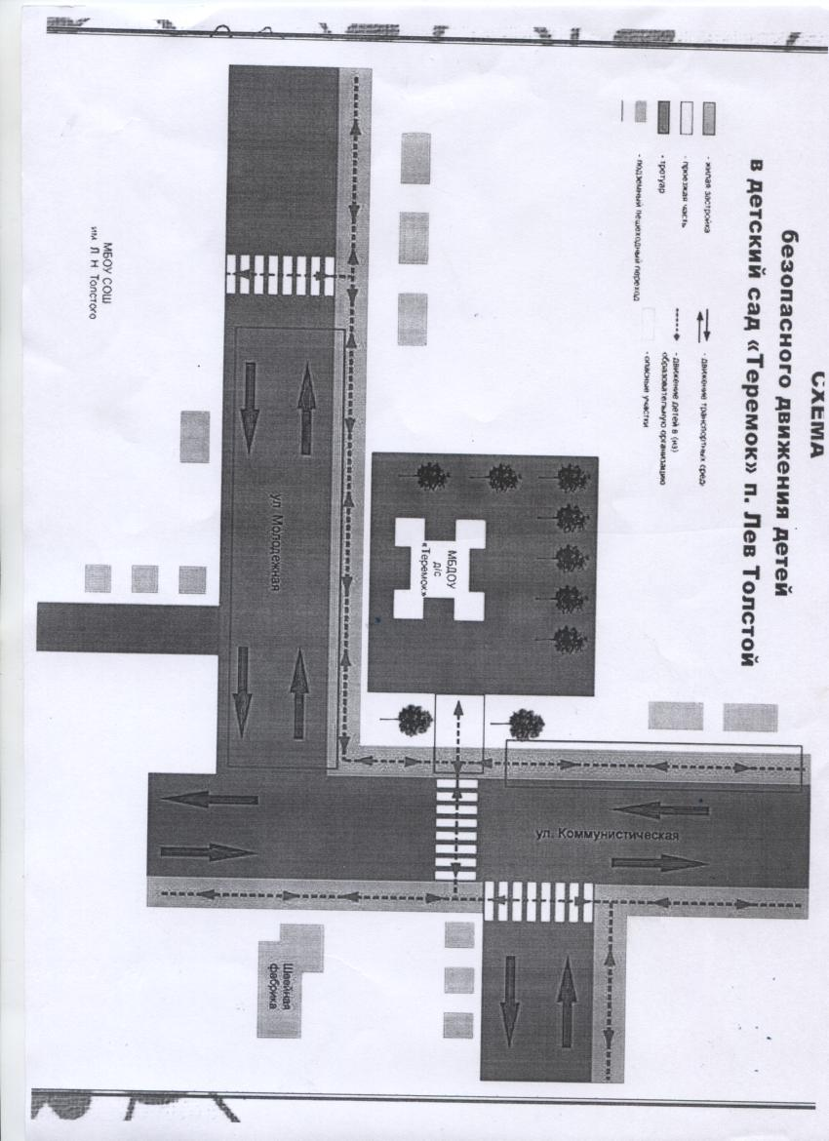

№  п/п | Классы | Количество классов/Число учащихся
№  п/п | Классы | 20____г. |  | 20____г. |  | 20____г. |  | 20____г. |  | 20____г.
1 | 1-е
2 | 2-е
3 | 3-е
4 | 4-е
5 | 5-е
6 | 6-е
7 | 7-е
8 | 8-е
9 | 9-е
10 | 10-е
11 | 11-е
Всего

1. Общие сведения
1.1. Наличие приказа образовательной организации (№, от какого числа) о назначении ответственного за работу по организации обучения детей ПДД и профилактике детского дорожно-транспортного травматизма (Ф.И.О., должность, телефон) приказ № 161 от 08.08.2016г._Золотухина Н.М. – методист, 8474642-22-26_____________________________________________

1.2. В каких классах организуется работа по обучению детей основам дорожной безопасности:

а) 1-4 классы____________________________________________________
б) 5-8 классы ____________________________________________________
в) 9-11 классы ___________________________________________________
г) с 1 по 9 классы ________________________________________________
д) во всех возрастных группах_____________________________________

1.3. Сколько преподавателей основ дорожной безопасности прошли переподготовку с целью повышения квалификации и где _________________
__Князева Е.П. – удостоверение №48201687469 25.09.2015г. г. Липецк

1.4. Наличие раздела по предупреждению детского дорожно-транспортного травматизма в общешкольном плане воспитательной работы и планах классных руководителей, его выполнение
__Основная программа ДОУ , выполняется как часть занятия и в режимных момента.__________________________________________________________

1.5. Наличие отдельного/совместного с Госавтоинспекцией плана по профилактике детского дорожно-транспортного травматизма, его выполнение __имеется____________________________________________________________________________________________________________________________
2. Учебно-методическое обеспечение
2.1. Обучение основам дорожной безопасности:

а) российский стандарт (компонент): ________________________________
б) региональный стандарт (компонент): _____имеется____________________
в) образовательный стандарт (компонент): ___имеется____________________
г) указать иное: __________________________________________________
________________________________________________________________

2.2. Количество часов, отведенных на обучение основам дорожной безопасности в классах:

1 кл. |  | 2 кл. |  | 3 кл. |  | 4 кл. |  | 5 кл. |  | 6 кл.
7 кл. |  | 8 кл. |  | 9 кл. |  | 10 кл. |  | 11 кл.

2.3. Обеспеченность учащихся учебниками и рабочими тетрадями:

10% 20% 30% 40% 50% 60% 70% 80% 90% 100%

2.4. Обеспеченность учащихся дополнительным информационным материалом:

10% 20% 30% 40% 50% 60% 70% 80% 90% 100%

2.5. Ежедневные пятиминутные беседы-напоминания о соблюдении ПДД проводятся на последнем уроке в классах _в ДОУ в режимных моментах___
не проводятся в классах (причина) __________________________________
________________________________________________________________________________________________________________________________

2.6. Наличие у учащихся 1 – 5-х классов в дневниках индивидуальных схем безопасного пути в школу и Памятки юного пешехода и пассажира
________________________________________________________________________________________________________________________________________________________________________________________________

2.7. Дата и результаты проверки классных журналов ___________________
________________________________________________________________________________________________________________________________

2.8. Использование школьных печатных средств информации, радиовещания и т.п. ________________________________________________________
________________________________________________________________________________________________________________________________

3. Наглядно-дидактическое обеспечение
3.1. Наглядный и дидактический материал, имеющийся в образовательном учреждении:

а) плакаты по ПДД: ______имеются___________________________________
б) плакаты по первой доврачебной помощи при ДТП: _имеются____________
в) дидактические игры: __имеются____________________________________
г) видеофильмы: _________________________________________________
д) диафильмы и слайды: ___________________________________________
е) карточки-задания по ПДД: ____имеется____________________________
ж) рабочие тетради: ________________________________________
иная информация: __имеется________________________________________

3.2. Диагностический материал:

а) контрольные задания: ___________________________________________
б) диагностические тесты: _________________________________________
в) уровневые задания для самостоятельной работы учащихся:___________
иная информация: ________________________________________________

3.3. Методический материал для педагогов:

а) опыт работы по профилактике детского дорожно-транспортного травматизма: _имеется по теме «Безопасность на улице»_________________
б) сборники планов конспектов уроков и внеклассных мероприятий: имеется
в) методические рекомендации по обучению учащихся ПДД: имеется ______
г) методические рекомендации по организации внеклассной работы с детьми по предупреждению детского дорожно-транспортного травматизма: ___имеются________________________________________________________
иная информация: ________________________________________________

4. Материально-техническое обеспечение

4.1. Кабинет по ПДД ______________________________________________

4.1.1. Оборудование кабинета ПДД __________________________________
________________________________________________________________________________________________________________________________

4.1.2. Загруженность кабинета ПДД (как часто проводятся занятия по ПДД) __________________________________________________________________
__________________________________________________________________

4.1.3. Какие классы занимаются в кабинете ___________________________
________________________________________________________________

4.1.4. Имеется ли график работы кабинета ____________________________

4.1.5. Какие наглядные и учебно-методические пособия в нем имеются, как используются для проведения занятий _______________________________
__________________________________________________________________

4.2. Уголки по БДД ___имеется_______________________________________

4.2.1. Количество уголков _____1_____________________________________

4.2.2. Где располагаются ___в фойе____________________________________
4.2.3. Какие вопросы (рубрики) освещают _профилактика БДД____________

4.2.4. Периодичность обновления __ежемесячно________________________

4.3. Наличие площадки БДД с дорожной разметкой и комплектом знаков _
____имеется________________________________________________________
4.3.1. Какие классы занимаются на площадке по БДД __старшая группы ____

4.3.2. Имеется ли график работы площадки БДД ____имеется _____________

5. Совместная работа образовательной организации с родителями, Госавтоинспекцией, другими ведомствами, организациями и предприятиями

5.1. Формы совместной работы образовательной организации и Госавтоинспекции __беседы с детьми, занятия на площадке БДД__________
________________________________________________________________ периодичность: __________________________________________________

5.2. Формы работы с родителями __консультация, беседа, папка – передвижек _____________________________________________________
периодичность: __1 раз в 2 месяца_____________________________________

5.3. Формы работы с другими организациями: _беседы___________________

5.4. Совместные мероприятия, проведенные с Госавтоинспекцией (общая информация) ___беседы____________________________________________
5.5. Дата и результат обследования образовательной организации ________
________________________________________________________________

5.6. Мероприятия, проведенные с родителями (общая информация) ______
__родительские собрания, КВН, консультации______________________

6. Отряд ЮИД

6.1. Дата создания отряда ЮИД _____________________________________

6.2. Состав отряда ЮИД (количество детей, возраст) ___________________

6.3. Руководитель отряда (Ф.И.О., должность) ________________________
________________________________________________________________

6.4. Командир отряда (Ф.И.О., класс) ________________________________

6.5. Наличие плана работы отряда на учебный год _____________________

6.6. Исполнение плана ____________________________________________

6.7. Работа агитбригады ЮИД (общая информация) ___________________
________________________________________________________________

6.8. Какая работа проводится отрядом ЮИД по ПДД в близлежащих ДОУ ________________________________________________________________

6.9. Организовано ли дежурство отряда ЮИД в микрорайоне образовательной организации до начала или после окончания занятий в начальных классах__________________________________________________ __________________________________________________________________

6.10. Какая проводится работа с нарушителями ПДД ___________________
________________________________________________________________

6.11. Какая работа проводится с учащимися, имеющими велосипеды _____
________________________________________________________________

6.12. В каких районных, городских мероприятиях отряд ЮИД принял участие (общая информация)_________________________________________ __________________________________________________________________
________________________________________________________________

6.13. Какая работа проводится отрядом ЮИД по усовершенствованию материальной базы обучения сверстников ПДД, мастерству вождения велосипеда и т.д.____________________________________________________ __________________________________________________________________

ОТРЯД ЮНЫХ ИНСПЕКТОРОВ ДВИЖЕНИЯ
(указывается по годам)
№ п/п | Ф.И.О. члена отряда ЮИД | Класс | Направление и деятельность в отряде ЮИД
ОТРЯД ЮНЫХ ИНСПЕКТОРОВ ДВИЖЕНИЯ
(указывается по годам)
№ п/п | Ф.И.О. члена отряда ЮИД | Класс | Направление и деятельность в отряде ЮИД
ОТРЯД ЮНЫХ ИНСПЕКТОРОВ ДВИЖЕНИЯ
(указывается по годам)
№ п/п | Ф.И.О. члена отряда ЮИД | Класс | Направление и деятельность в отряде ЮИД
ОТРЯД ЮНЫХ ИНСПЕКТОРОВ ДВИЖЕНИЯ
(указывается по годам)
№ п/п | Ф.И.О. члена отряда ЮИД | Класс | Направление и деятельность в отряде ЮИД
ОТРЯД ЮНЫХ ИНСПЕКТОРОВ ДВИЖЕНИЯ
(указывается по годам)
№ п/п | Ф.И.О. члена отряда ЮИД | Класс | Направление и деятельность в отряде ЮИД
ДЕТСКИЙ ДОРОЖНО-ТРАНСПОРТНЫЙ ТРАВМАТИЗМ

№ п/п | Дата  совершения ДТП | Ф.И.О.; класс; возраст учащегося | Краткое  содержание ДТП | Принятые меры
ДЕТСКИЙ ДОРОЖНО-ТРАНСПОРТНЫЙ ТРАВМАТИЗМ

№ п/п | Дата  совершения ДТП | Ф.И.О.; класс; возраст учащегося | Краткое  содержание ДТП | Принятые меры
ЛИСТ УЧЕТА НАРУШЕНИЙ ПДД

№ п/п | Дата совершения нарушения | Ф.И.О.; класс; возраст учащегося | Краткое содержание нарушения | Принятые меры
ЛИСТ УЧЕТА НАРУШЕНИЙ ПДД

№ п/п | Дата совершения нарушения | Ф.И.О.; класс; возраст учащегося | Краткое содержание нарушения | Принятые меры
УЧЕТ МЕРОПРИЯТИЙ,
ПРОВОДИМЫХ ОБРАЗОВАТЕЛЬНОЙ ОРГАНИЗАЦИЕЙ, ОРГАНИЗАЦИЯМИ И ВЕДОМСТВАМИ ПО ПРЕДУПРЕЖДЕНИЮ ДТП СРЕДИ ДЕТЕЙ
ЗА _____2017______________ ГОД
№ п/п | Наименование мероприятия | Дата проведения | Место проведения | Количество присутствующих | Исполнители | Отметка директора об исполнении
1 | 2 | 3 | 4 | 5 | 6 | 7
1. | целевая прогулка по обучению правилом дорожного движения | 2017г. 24.01. | ДОУ ул. Коммунистическая д.30 | 12 | воспитатель Князева Е.П. | выполнено
2. | Развлечение «Сказка об умном инспекторе» | 2017г.  21.02. | ДОУ ул. Коммунистическая д.30 | 11 | Воспитатель Мишина М.Н. | выполнено
3. | Занятие «Путешествие в страну правил дорожного движения» | 2017г. 28.03. | ДОУ ул. Коммунистическая д.30 | 18 | Методист Золотухина Н.М. | выполнено
4. | Занятие «Правил дорожных на свете немало, все бы выучить вам не мешало» | 2017г. 11.04. | ДОУ ул. Коммунистическая д.30 | 16 | Воспитатель Гуляева Р.В. | выполнено
5. | Викторина «Знаете ли вы ПДД? Светофор» | 2017г.  18.04 | ДОУ ул. Коммунистическая д.30 | 22 | воспитатель Князева Е.П  Леонтьева О.П. | выполнено
6. | Досуг «Азбука дорожной грамоты» | 2017г. 16.05. | ДОУ ул. Коммунистическая д.30 | 18 | Воспитатель Тамонова О.В. | выполнено
7. | Развлечение «Правила Дорожного движения» | 2017г.  23.05. | ДОУ ул. Коммунистическая д.30 | 16 | Воспитатель Гуляева Р.В.  Мишина М.Н. | выполнено
8. | Развлечение «Дети учат зайчика правилам дорожного движения» | 2017г.  20.06. | ДОУ ул. Коммунистическая д.30 | 17 | Воспитатель Смиренномудреснкая Н.А. | выполнено
УЧЕТ МЕРОПРИЯТИЙ,
ПРОВОДИМЫХ ОБРАЗОВАТЕЛЬНОЙ ОРГАНИЗАЦИЕЙ, ОРГАНИЗАЦИЯМИ И ВЕДОМСТВАМИ ПО ПРЕДУПРЕЖДЕНИЮ ДТП СРЕДИ ДЕТЕЙ
ЗА ________2017___________ ГОД
№ п/п | Наименование мероприятия | Дата проведения | Место проведения | Количество присутствующих | Исполнители | Отметка директора об исполнении
1 | 2 | 3 | 4 | 5 | 6 | 7
9. | Досуг-КВН  «Зелёный свет» | 2017г. 25.07. | ДОУ ул. Коммунистическая д.30 | 21 | Воспитатель Гуляева Р.В. | выполнено
10. | Занятие «Наш помощник светофор» | 2017г. 05.06. | ДОУ ул. Коммунистическая д.30 | 8 | Воспитатель Смиренномудренская Н.А. | выполнено
11. | Вечер подвижных игр по ПДД | 2017г.  19.06. | ДОУ ул. Коммунистическая д.30 | 15 | Воспитатель Гуляева Р.В. | выполнено
12 | Викторина «Колесо удачи» | 2017г. 19.06. | ДОУ ул. Коммунистическая д.30 | 11 | Воспиаттель Дербенева С.А. | выполнено
13 | Развлечение «Маша и медведь. Знакомство с правилами дорожного движения» | 2017г. 12.07. | ДОУ ул. Коммунистическая д.30 | 10 | Воспитатель Леонтьева О.П. | выполнено
14 | Проект. «Безопас ность жизни и сохранение здоровья детей через ознакомление с правилами дорожного движения» | 2017г. 26.07. | ДОУ ул. Коммунистическая д.30 | 22 | Воспитатель Князева Е.П. | выполнено

УЧЕТ МЕРОПРИЯТИЙ,
ПРОВОДИМЫХ ОБРАЗОВАТЕЛЬНОЙ ОРГАНИЗАЦИЕЙ, ОРГАНИЗАЦИЯМИ И ВЕДОМСТВАМИ ПО ПРЕДУПРЕЖДЕНИЮ ДТП СРЕДИ ДЕТЕЙ
ЗА _________2018__________ ГОД
№ п/п | Наименование мероприятия | Дата проведения | Место проведения | Количество присутствующих | Исполнители | Отметка директора об исполнении
1 | 2 | 3 | 4 | 5 | 6 | 7
1. | Вечер загадок по ПДД | 2018г. 21.03. | ДОУ ул. Коммунистическая д.30 | 19 | Воспитатель Князева Е.П. Леонтьева О.П. | выполнено
2. | Занятия «Поможем Незнайке» | 2018г. 08.02. | ДОУ ул. Коммунистическая д.30 | 20 | Воспитатель Брянкина О.А.  Дмитриева Е.П. | выполнено
3. | Агитбригада «Огни светофора» | 2018г. 02.04. | ДОУ ул. Коммунистическая д.30 | 8 | Воспитатель Гуляева Р.В.  Мишина М.Н. | выполнено
4. | Дидактические игры по ПДД | 2018г.  16-17.04. | ДОУ ул. Коммунистическая д.30 | 17 | Воспитатель Леонтьева О.П. Князева Е.П. | выполнено
5. | «Неделя осторожного пешехода» | 2018г. 23-27.04. | ДОУ ул. Коммунистическая д.30 | 13 | Воспитатель Князева Е.П. Леонтьева О.П. | выполнено
6. | Проект «Улица полна неожиданностей» | 2018г.  1-9.03. | ДОУ ул. Коммунистическая д.30 | 12 | Воспитатель Мишина М.Н. Гуляева Р.В. | выполнено
7. | Участие во Всероссийской акции «Добрый знак» | 2018г. | ДОУ ул. Коммунистическая д.30 | 18 | Воспитатель Князева Е.П. Леонтьева О.П. | выполнено
УЧЕТ МЕРОПРИЯТИЙ,
ПРОВОДИМЫХ ОБРАЗОВАТЕЛЬНОЙ ОРГАНИЗАЦИЕЙ, ОРГАНИЗАЦИЯМИ И ВЕДОМСТВАМИ ПО ПРЕДУПРЕЖДЕНИЮ ДТП СРЕДИ ДЕТЕЙ
ЗА ________2018___________ ГОД
№ п/п | Наименование мероприятия | Дата проведения | Место проведения | Количество присутствующих | Исполнители | Отметка директора об исполнении
1 | 2 | 3 | 4 | 5 | 6 | 7
8. | Беседа по ПДД | 2018г.  12.01. | ДОУ ул. Коммунистическая д.30 | 14 | Воспитатель Князева Е.П. Леонтьева О.П. | выполнено
9. | Кроссворды для родителей и детей «Азбука движения» | 2018г. 13.02. | ДОУ ул. Коммунистическая д.30 | 17 | Воспитатель Князева Е.П. Леонтьева О.П. | выполнено
10. | Театр по ПДД | 2018г. | ДОУ ул. Коммунистическая д.30 | 69 | Воронежский театр | выполнено
11. | Занятие «Как у наших у ворот очень важный знак живет» | 2018г.  15.03. | ДОУ ул. Коммунистическая д.30 | 11 | Воспитатель Гуляева Р.В. | выполнено
УЧЕТ МЕРОПРИЯТИЙ,
ПРОВОДИМЫХ ОБРАЗОВАТЕЛЬНОЙ ОРГАНИЗАЦИЕЙ, ОРГАНИЗАЦИЯМИ И ВЕДОМСТВАМИ ПО ПРЕДУПРЕЖДЕНИЮ ДТП СРЕДИ ДЕТЕЙ
ЗА ___________________ ГОД
№ п/п | Наименование мероприятия | Дата проведения | Место проведения | Количество присутствующих | Исполнители | Отметка директора об исполнении
1 | 2 | 3 | 4 | 5 | 6 | 7
СОДЕРЖАНИЕ

1. | Правила ведения наблюдательного дела …………………. | 1
2. | Информация об образовательной организации ………… | 2
3. | План-схема прилегающей улично-дорожной сети и ее краткая характеристика ……………………………………. | 3
4. | Количество классов и учащихся в образовательной организации …………………………………………………….. | 4
5. | Общие сведения ……………………………………………. | 5
6. | Учебно-методическое обеспечение ……………………… | 6
7. | Наглядно-дидактическое обеспечение …………………… | 7
8. | Материально-техническое обеспечение ………………… | 7
9. | Совместная работа образовательной организации с родителями, Госавтоинспекцией и другими ведомствами, организациями и предприятиями …………………………... | 8
10. | Отряд ЮИД ………………………………………………… | 9
11. | Состав отряда юных инспекторов движения……………... | 10
12. | Детский дорожно-транспортный травматизм ……………. | 15
13. | Лист учета нарушений ПДД ………………………………. | 17
14. | Учет мероприятий, проводимых образовательной организацией, организациями и ведомствами по предупреждению ДТП …………………………………………………. | 19

